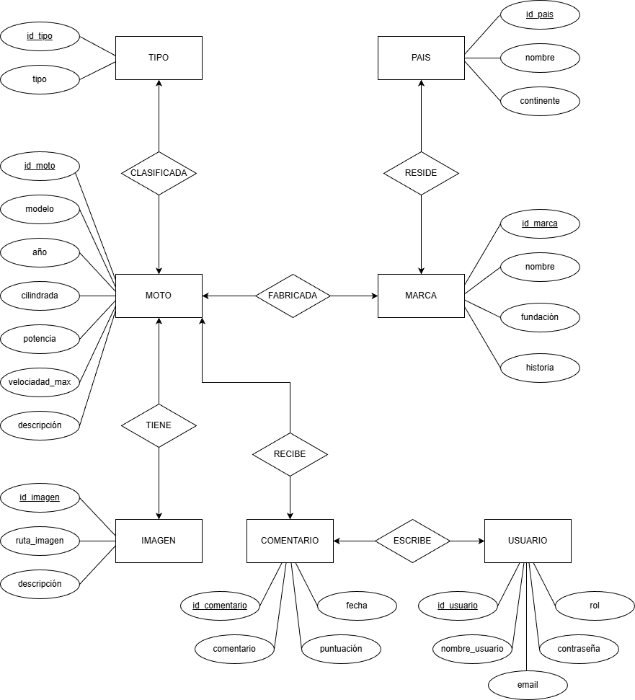
Celia Trillo Carballo
Diagrama entidad-relación trabajo de fin de ciclo

